"Ауылдық елдi мекендерге жұмыс істеуге және тұруға келген денсаулық сақтау, бiлiм беру, әлеуметтiк қамсыздандыру, мәдениет, спорт және агроөнеркәсіптік кешен мамандарына әлеуметтiк қолдау шараларын ұсыну" мемлекеттiк көрсетілетін қызмет регламентiн бекiту туралы
Күшін жойған
Ақмола облысы әкімдігінің 2014 жылғы 28 ақпандағы № А-3/65 қаулысы. Ақмола облысының Әділет департаментінде 2014 жылғы 11 сәуірде № 4090 болып тіркелді. Күші жойылды - Ақмола облысы әкімдігінің 2015 жылғы 27 мамырдағы № А-6/236 қаулысымен
Ескерту. Күші жойылды - Ақмола облысы әкімдігінің 27.05.2015 № А-6/236 (ресми жарияланған күнінен бастап қолданысқа енгізіледі) қаулысымен.
Ескерту. Қаулының тақырыбы жаңа редакцияда - Ақмола облысы әкімдігінің 29.09.2014 № А-9/474 (ресми жарияланған күнінен бастап қолданысқа енгізіледі) қаулысымен.
РҚАО ескертпесі.
Құжаттың мәтінінде түпнұсқаның пунктуациясы мен орфографиясы сақталған.
«Мемлекеттік көрсетілетін қызметтер туралы» Қазақстан Республикасының 2013 жылғы 15 сәуірдегі Заңына сәйкес, Ақмола облысының әкімдігі ҚАУЛЫ ЕТЕДІ:
1. Қоса берiлiп отырған «Ауылдық елдi мекендерге жұмыс iстеуге және тұруға келген денсаулық сақтау, бiлiм беру, әлеуметтiк қамсыздандыру, мәдениет, спорт және агроөнеркәсіптік кешен мамандарына әлеуметтiк қолдау шараларын ұсыну» мемлекеттiк көрсетілетін қызмет регламентi бекiтiлсiн.
Ескерту. Қаулының 1-тармағы жаңа редакцияда - Ақмола облысы әкімдігінің 29.09.2014 № А-9/474 (ресми жарияланған күнінен бастап қолданысқа енгізіледі) қаулысымен.
2. Осы қаулының орындалуын бақылау облыс әкімінің орынбасары Қайнарбеков А.Қ. жүктелсін.
3. Облыс әкімдігінің осы қаулысы Ақмола облысының Әділет департаментінде мемлекеттік тіркеуден өткен күнінен бастап күшіне енеді және ресми жарияланғаннан күнінен бастап қолданысқа енгiзiледi.
Облыс әкімі Қ. Айтмұхаметов
Ақмола облысы
әкімдігінің
2014 жылғы 28 ақпандағы
№ А-3/65 қаулысымен
бекітілді
«Ауылдық елдi мекендерге жұмыс iстеуге және тұруға келген денсаулық сақтау, бiлiм беру, әлеуметтiк қамсыздандыру, мәдениет, спорт және агроөнеркәсіптік кешен мамандарына әлеуметтiк қолдау шараларын ұсыну» мемлекеттiк көрсетілетін қызмет регламентi
Ескерту. Регламенттің тақырыбы жаңа редакцияда - Ақмола облысы әкімдігінің 29.09.2014 № А-9/474 (ресми жарияланған күнінен бастап қолданысқа енгізіледі) қаулысымен.
1. Жалпы ережелер
1. «Ауылдық елдi мекендерге жұмыс iстеуге және тұруға келген денсаулық сақтау, бiлiм беру, әлеуметтiк қамсыздандыру, мәдениет, спорт және агроөнеркәсіптік кешен мамандарына әлеуметтiк қолдау шараларын ұсыну» мемлекеттiк көрсетілетін қызметі (бұдан әрі – мемлекеттік көрсетілетін қызмет) ауылдық аумақтарды дамыту жөніндегі аудандық (облыстық маңызы бар қаланың) уәкiлеттi органдар (бұдан әрі – көрсетілетін қызметті беруші) көрсетеді.
Ескерту. Регламенттің 1-тармағы жаңа редакцияда - Ақмола облысы әкімдігінің 29.09.2014 № А-9/474 (ресми жарияланған күнінен бастап қолданысқа енгізіледі) қаулысымен.
2. Мемлекеттік қызмет көрсететін нысаны: қағаз түрінде.
3. Мемлекеттiк қызмет көрсетудiң нәтижесi көтерме жәрдемақысы және бюджеттiк кредит түрiндегi әлеуметтiк қолдау шараларын ұсыну болып табылады.
2. Мемлекеттік қызмет көрсету процесінде көрсетілетін қызметті берушінің құрылымдық бөлімшелерінің (қызметкерлерінің) іс-қимыл тәртібін сипаттау
4. Мемлекеттік көрсетілетін қызметті алу үшін көрсетілетін қызметті алушы Қазақстан Республикасы Үкіметінің 2014 жылғы 12 ақпандағы № 80 қаулысымен бекітілген «Ауылдық елді мекендерге жұмыс істеуге және тұруға келген денсаулық сақтау, білім беру, әлеуметтік қамсыздандыру, мәдениет, спорт және агроөнеркәсіптік кешен мамандарына әлеуметтік қолдау шараларын ұсыну» мемлекеттік көрсетілетін қызмет стандартының (бұдан әрі – Стандарт) 9 тармағында көрсетілген құжаттарды ұсынады.
Ескерту. Регламенттің 4-тармағы жаңа редакцияда - Ақмола облысы әкімдігінің 29.09.2014 № А-9/474 (ресми жарияланған күнінен бастап қолданысқа енгізіледі) қаулысымен.
5. Мемлекеттік қызмет көрсету процесінің құрамына кіретін әрбір рәсімнің (іс-қимылдың) мазмұны, оның орындалу ұзақтығы:
1) көрсетілетін қызметті берушінің кеңсесі құжаттар қабылдауды іске асырады, оларды тіркеуді жүргізеді – 15 минут. Нәтижесі – көрсетілетін қызметті алушыға қолхат беріледі;
2) көрсетілетін қызметті берушінің басшылығы хат-хабармен танысады – 15 минут. Нәтижесі – орындау үшін жауапты атқарушыны айқындау;
3) жауапты атқарушы құжаттардың толықтығын тексереді – 1 жұмыс күн. Нәтижесі – құжаттарды тұрақты түрде жұмыс iстейтiн комиссияға (бұдан әрі - комиссия) қарастыру үшін ұсыну;
4) комиссия құжаттармен танысып оларды сәйкестікке тексереді – 2 жұмыс күн. Нәтижесі – көрсетілетін қызметті алушыға көтерме жәрдемақы және бюджеттік кредит түрінде әлеуметтік қолдау шараларын ұсыну туралы аудан әкімдігіне ұсыным;
5) жауапты атқарушы әкімдігінің әлеуметтік қолдау шараларын ұсыну туралы қаулысының (бұдан әрі - қаулы) жобасын әзірлеу, келісу және ұсыну – 10 жұмыс күн. Нәтижесі - аудан (облыстық маңызы бар қаланың) әкімдігінің әлеуметтік қолдау шараларын ұсыну туралы бекітілген қаулысы;
6) жауапты атқарушы әлеуметтік қолдау шараларын ұсыну туралы Келісімді дайындайды – 7 жұмыс күн. Нәтижесі – көрсетілетін қызметті беруші, көрсетілетін қызметті алушы және сенiм бiлдiрiлген өкiлі (агенті) арасындағы әлеуметтік қолдау шараларын ұсыну туралы Келісім;
7) көрсетілетін қызметті беруші көрсетілетін қызметті алушының жеке дербес шоттарына көтерме жәрдемақы сомасын аударады – 7 жұмыс күн. Нәтижесі – көтерме жәрдемақы ретінде қаражатты көрсетілетін қызметті алушыға аудару;
8) сенiм бiлдiрiлген өкiл (агент) үй құрылысына немесе сатып алуына бюджеттік кредит ресімдеу рәсімін іске асырады – 28 жұмыс күн. Нәтижесі – көрсетілетін қызметті беруші, көрсетілетін қызмет алушы және сенiм бiлдiрiлген өкiл (агент) арасындағы үш жақты қарыз және кепіл шарттарын жасасу;
9) сенiм бiлдiрiлген өкiл (агент) құрылған немесе сатып алынған үй үшін бюджеттік кредит аударылуын іске асырады - 2 жұмыс күн. Нәтижесі - көрсетілетін қызметті алушыға үй құрылысына немесе сатып алуына бюджеттік кредит ретінде қаражатты аудару.
3. Мемлекеттік қызмет көрсету процесінде көрсетілетін қызметті берушінің құрылымдық бөлімшелерінің (қызметкерлерінің) өзара іс-қимыл тәртібін сипаттау
6. Мемлекеттік көрсетілетін қызмет процесіне қатысатын қызмет берушілердің, құрылымдық бөлімшелерінің (қызметкерлерінің) тізбе:
1) көрсетілетін қызметті берушінің кеңсесі;
2) көрсетілетін қызметті берушінің басшылығы;
3) көрсетілетін қызметті берушінің жауапты атқарушы;
4) комиссия;
5) аудан (облыстық маңызы бар қаланың) әкімдігі;
6) сенiм бiлдiрiлген өкiл (агент).
7. Әрбір рәсімнің (іс-қимылдың) ұзақтығын көрсете отырып, құрылымдық бөлімшелер (қызметкерлердің) арасындағы рәсімдердің (іс-қимылдың) сипаттама:
1) көрсетілетін қызметті берушінің кеңсесі құжаттарды басшылыққа бұрыштама салу үшін бағыттайды – 15 минут;
2) көрсетілетін қызметті берушінің басшылығы бұрыштама салып, құжаттарды жауапты атқарушысына бағыттайды – 15 минут;
3) жауапты атқарушы құжаттарды материалдарымен қоса комиссияға қарастыру үшін береді – 1 жұмыс күні;
4) комиссия әлеуметтік қолдау шараларын ұсыну туралы шешім қабылдап жауапты атқарушысына, қаулы жобасын дайындау үшін бағыттайды – 2 жұмыс күні;
5) жауапты атқарушысы қаулының жобасын әзірлеп, келісіп және әкімдік мүшелеріне келісуге ұсынады – 1 жұмыс күні;
6) аудан (облыстық маңызы бар қаланың) әкімдігі қаулыны қабылдап жауапты атқарушысына әлеуметтік қолдау шараларын ұсыну туралы Келісімді жасасу үшін бағыттайды – 9 жұмыс күні;
7) жауапты атқарушысы әлеуметтік қолдау шараларын ұсыну туралы Келісімді дайындап басшыға, көрсетілетін қызметті алушыға және сенiм бiлдiрiлген өкiлге (агентке) қол қою үшін ұсынады – 7 жұмыс күні;
8) көрсетілетін қызметті беруші көрсетілетін қызметті алушының жеке дербес шоттарына көтерме жәрдемақы сомасын аударады – 7 жұмыс күні;
9) сенiм бiлдiрiлген өкiл (агент) үй құрылысына немесе сатып алуына бюджеттік кредитті ресімдеу рәсімін іске асырады – 28 жұмыс күні;
10) сенiм бiлдiрiлген өкiл (агент) құрылған немесе сатып алынған үй үшін бюджеттік кредит қаражатын аударылуын іске асырады – 2 жұмыс күні.
8. Рәсімдер (іс-қимылдар) реттілігінің сипаттамасы осы Регламенттің 1 қосымшасына сәйкес блок-схемасымен сүйемелденеді.
Ескерту. Регламенттің 8-тармағы жаңа редакцияда - Ақмола облысы әкімдігінің 29.09.2014 № А-9/474 (ресми жарияланған күнінен бастап қолданысқа енгізіледі) қаулысымен.
9. Мемлекеттік қызмет көрсету процесінде көрсетілетін қызметті берушінің құрылымдық бөлімшелерінің (қызметкерлерінің) өзара іс-қимыл рәсімдер (іс-қимылдар) реттілігінің толық сипаттамасы осы Регламенттің 2 қосымшасына сәйкес мемлекеттік қызмет көрсетудің бизнес-процестерінің анықтамалығында көрсетіледі.
Ескерту. Регламент 9-тармақпен толықтырылды - Ақмола облысы әкімдігінің 29.09.2014 № А-9/474 (ресми жарияланған күнінен бастап қолданысқа енгізіледі) қаулысымен.
«Ауылдық елдi мекендерге жұмыс iстеуге
және тұруға келген денсаулық сақтау,
бiлiм беру, әлеуметтiк қамсыздандыру,
мәдениет, спорт және ветеринария
мамандарына әлеуметтiк қолдау
шараларын ұсыну» мемлекеттiк
көрсетілетін қызмет
регламентiне 1 қосымша
Рәсімдер (іс-қимылдар) реттілігінің сипаттама Блок-схемасы
Ескерту. Регламенттің 1-қосымшасы жаңа редакцияда - Ақмола облысы әкімдігінің 29.09.2014 № А-9/474 (ресми жарияланған күнінен бастап қолданысқа енгізіледі) қаулысымен.
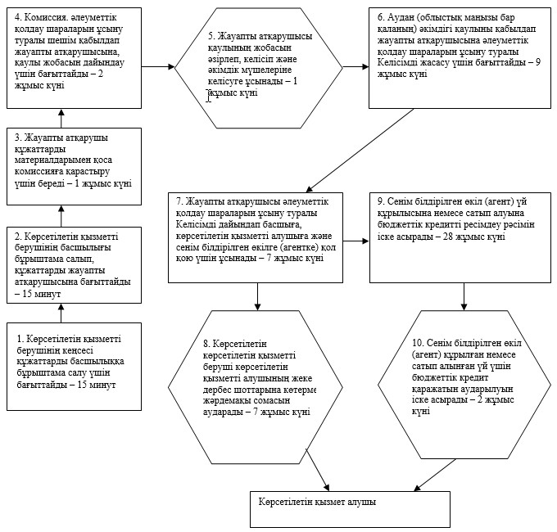
Ауылдық елдi мекендерге жұмыс
iстеуге және тұруға келген
денсаулық сақтау, бiлiм беру,
әлеуметтiк қамсыздандыру, мәдениет,
спорт және агроөнеркәсіптік кешен
мамандарына әлеуметтiк қолдау
шараларын ұсыну» мемлекеттiк
көрсетілетін қызмет
регламентіне 2 қосымша
«Ауылдық елдi мекендерге жұмыс iстеуге және тұруға келген денсаулық сақтау, бiлiм беру, әлеуметтiк қамсыздандыру, мәдениет, спорт және агроөнеркәсіптік кешен мамандарына әлеуметтiк қолдау шараларын ұсыну» Мемлекеттік қызмет көрсетудің бизнес-процестерінің анықтамалығы
Ескерту. Регламент 2-қосымшамен толықтырылды - Ақмола облысы әкімдігінің 29.09.2014 № А-9/474 (ресми жарияланған күнінен бастап қолданысқа енгізіледі) қаулысымен.
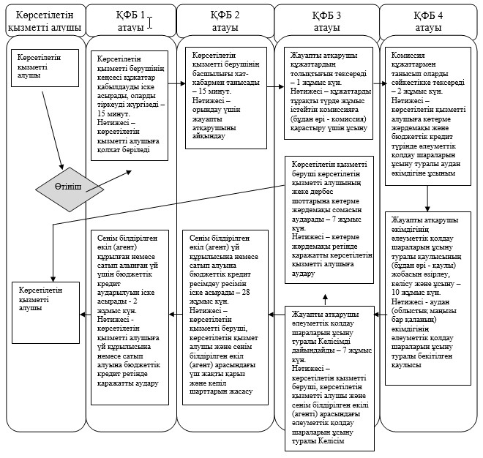
ҚФБ - құрылымдық-функционалдық бірлік

© 2012. Қазақстан Республикасы Әділет министрлігінің «Қазақстан Республикасының Заңнама және құқықтық ақпарат институты» ШЖҚ РМК

